유투브에 보이스피싱 관련 키워드 검색해서 유투브상의 보이스피싱 음성데이터가 몇 개정도 있는지 예상해보기 위한 수행입니다!^ㅂ^

검색 : 보이스피싱 – 520개

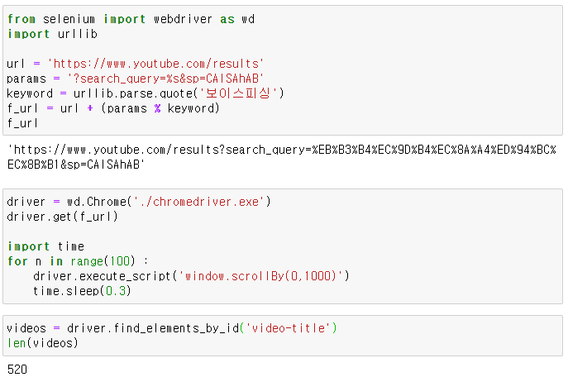

검색 : 실제 보이스피싱 – 295개

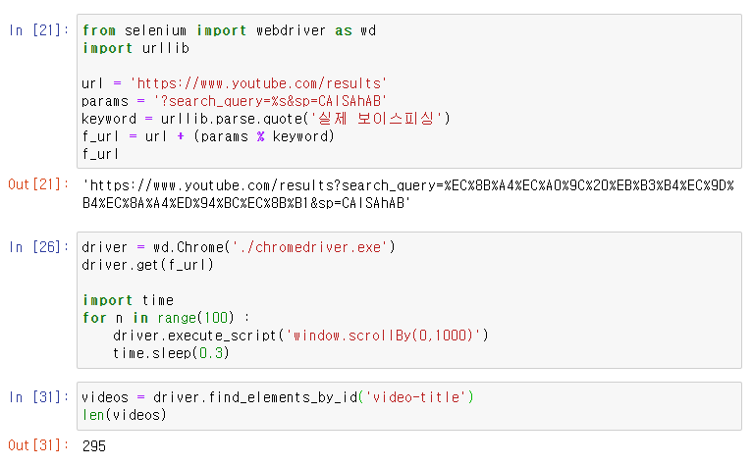

검색 : 보이스피싱 목소리 – 276개

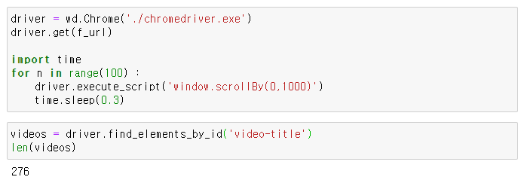

검색 : 보이스피싱 녹취 – 45개

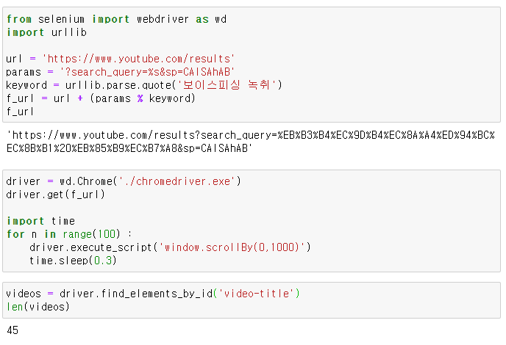

검색 : 보이스피싱 사례 – 275개

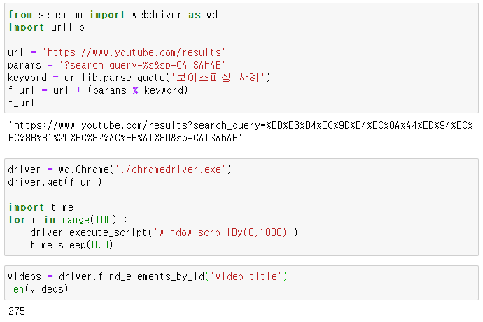

검색 : 보이스피싱 녹음 – 54개

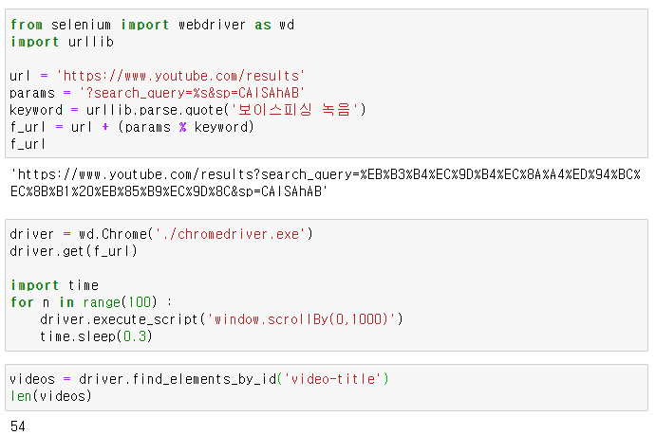

검색 : 보이스피싱 통화내용 – 69개

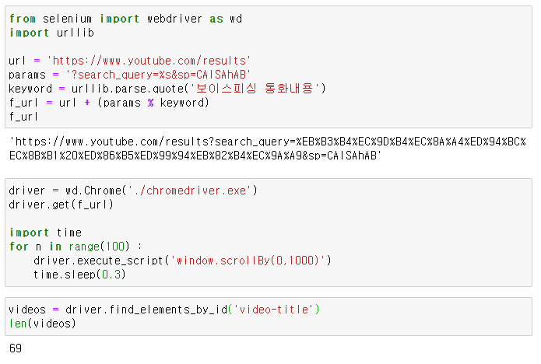

검색 : 보이스피싱 대화 – 53개

